Sun | 15/11/2026 | Civitavecchia (Rome), Italy | - | 19:00
Mon | 16/11/2026 | La Spezia (Cinque Terre), Italy | 07:00 | 18:00
Tue | 17/11/2026 | Marseille (Provence), France | 09:00 | 18:00
Wed | 18/11/2026 | Barcelona, Spain | 08:00 | 19:00
Thu | 19/11/2026 | Day at sea | - | -
Fri | 20/11/2026 | Day at sea | - | -
Sat | 21/11/2026 | Puerto Del Rosario/Fuerteventura, Spain | 09:00 | 19:00
Sun | 22/11/2026 | Santa Cruz de Tenerife, Spain | 08:00 | 18:00
Mon | 23/11/2026 | Day at sea | - | -
Tue | 24/11/2026 | Day at sea | - | -
Wed | 25/11/2026 | Day at sea | - | -
Thu | 26/11/2026 | Day at sea | - | -
Fri | 27/11/2026 | Day at sea | - | -
Sat | 28/11/2026 | Day at sea | - | -
Sun | 29/11/2026 | Philipsburg, St. Maarten | 09:00 | 19:00
Mon | 30/11/2026 | Basseterre, St Kitts & Nevis | 07:00 | 18:00
Tue | 01/12/2026 | Kingstown, St Vincent & The Grenadines | 09:00 | 19:00
Wed | 02/12/2026 | Bridgetown, Barbados | 07:00 | 19:00
Thu | 03/12/2026 | Saint George, Grenada | 09:00 | 18:00
Fri | 04/12/2026 | Day at sea | - | -
Sat | 05/12/2026 | Fort de France, Martinique | 07:00 | -
Croaziera de repozitionare 15.11-06.12.2026
EUROPA-CARAIBELE DE SUD
  MSC  World Europa |   Cazare 4*, MD |   Transfer
20 nopti, pensiune completa | 1 noapte in  Martinica | aeroport - port  hotel - aeroport
 |  | 
Insotitor  de grup roman | Taxe  Portuare si de aeroport | Orar de zbor  Wizz/Air France
15.11 Bucuresti 07:40 – Roma 09:00
06.12 Fort de France 20:45 – Bucuresti 15:50 (07.12), via Paris CDG
Orarul de zbor si compania aeriana pot suferi modificari!
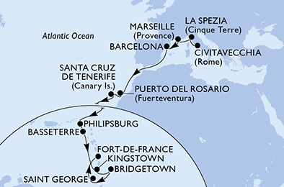
Itinerariul poate suferi modificari!

Tarife  euro/ pers | Cabina interioara |  | Cabina cu Balcon
Tarife  euro/ pers | Fantastica | Fantastica | Fantastica | Fantastica
 | IR1 | IR2 | BP | BR1 | BR2
Tarif 31.05.2026 | 3153 | 3182 | 3734 | 3793 | 3822
Tarif Standard | 3400 | 3410 | 4000 | 4020 | 4030
*Tarife valabile in functie de disponibilitatea la momentul rezervarii. Cabinele de tip Bella pot avea vedere obstructionata.

Servicii incluse Tariful nu include
s
- cazare 20 nopti la bordul navei de croaziera in functie de tipul de cabina ales;  - toate mesele la bordul navei: micul dejun, pranzul, cina  - un program bine planificat de activitati in zilele petrecute in largul marii si o mare varietate de oferte de divertisment seara;  - seara de gala;  - utilizarea echipamentelor de gimnastica si fitness;  - participarea la activitatile de la bordul navei de croaziera (piscine, jacuzzi);  - bilet de avion Bucuresti – Roma /Fort de France - Bucuresti cu bagaj de cala (20 kg) si bagaj de mana (7 kg) incluse  - taxele portuare si de aeroport  - 1 noapte la hotel de 4* cu mic dejun inclus in Martinica  - transfer aeroport – port – aeroport  - insotitor din partea agentiei  Conditii rezervari  Orice croaziera confirmata atrage plata unui avans de minim 40%. Diferenta se achita cu 60 de zile inainte de plecare. | - Pachetul de bauturi;  - Minibarul din cabina;  - Internet la bord wifi;  - Utilizarea serviciilor: Spa, tratamente de frumusete;  - Centru medical, etc.  - Serviciile de spalatorie.  - Excursiile pe tarm;  - service Charge-ul – 240 euro/ persoana (obligatoriu, se achita la agentie)  Conditii anulare  Mai mult de 90 de zile – pierderea avansului  89 - 60 zile – penalizare 50%  59 zile – 0 zile – penalizare 100%  In caz de neprezentare la program penalizarea este 100%.

MSC WORLD EUROPA
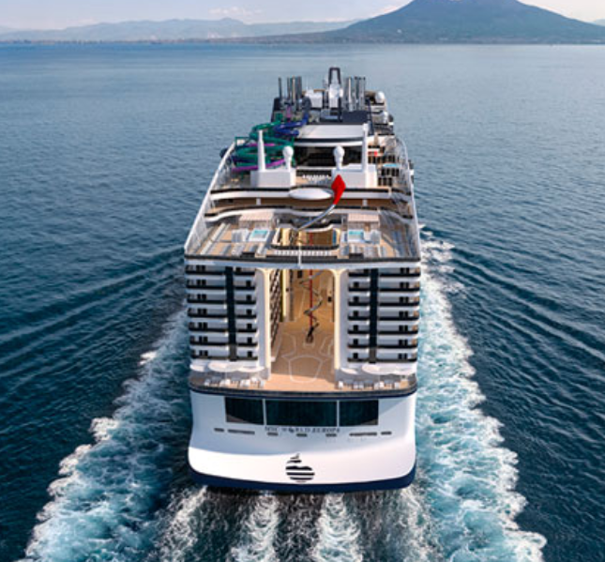
Prima din clasa ei, MSC WORLD EUROPA (lansata in decembrie 2022) este o nava noua, unica, moderna, care impinge granitele a ceea ce este posibil pe mare! Bate recorduri, seteaza noi standarde si este cea mai sustenabila si futuristica nava a flotei.
Bun venit in viitorul croazierelor!
Alimentata cu combustibil mai curat si cu tehnologie ecologica integrata in intreaga nava, vasul este o declaratie a angajamentului MSC fata de viitorul acestei planete.

De la designul interior elegant, la cele 13 locuri de luat masa si la ofertele ei palpitante de divertisment, experienta la bord este unica. Relaxati-va in pitorescul Panorama Lounge, experimentati entuziasmul futuristicului Luna Park Arena sau pierdeti-va in emblematicul Kinetic Dome.
De la silueta ei uluitoare pana la arcul ei cu plumb, futuristul MSC World Europa este la fel de izbitor din punct de vedere vizual, pe atat de inovator.
Pupa ei unica, deschisa in forma de Y, duce la o promenada de 104 m lungime, cu vederi panoramice incredibile la ocean. Promenada prezinta, de asemenea, cel mai lung tobogan uscat de pe mare, recordul – The Venom Drop @ The Spiral – o capodopera din otel inoxidabil ce strabate 11 punti, unic in industria croazierelor.

Rasfatati-va papilele gustative pe MSC World Europa. Nava are concepte noi, inclusiv Chef’s Garden Kitchen, prima gradina hidroponica pe mare; La Pescaderia, un restaurant de peste mediteranean; o noua microberarie la bord; si un Gin bar unde poti invata mixologie.
Printre restaurante se numara steakhouse-ul in stil american, mancarea stradala inspirata din America Latina Hola! Tacos & Cantina, Kaito Teppanyaki & Sushi bar si renumitele noastre bufete.

Exista ceva pentru toata lumea la bordul MSC World Europa, de la cel mai mare parc acvatic din flota noastra, la masinute electrice si 7 piscine raspandite pe nava, inclusiv una cu un acoperis glisant.
Pentru familiile cu copii, clubul pentru copii premiat MSC ofera facilitati de ultima generatie in interiorul unei zone dedicate a navei, cu o gama larga de programe personalizate pentru fiecare grupa de varsta.

Oaspetii de toate varstele se vor putea bucura de divertisment uimitor de dimineata pana seara, inclusiv trei noi spectacole in stil concert in Arena polivalenta Luna Park; cinci noi productii de teatru la scara larga in World Theatre; patru experiente tematice in Panorama Lounge; si surpriza, expozitii live pop-up pe toata nava.

Cabine
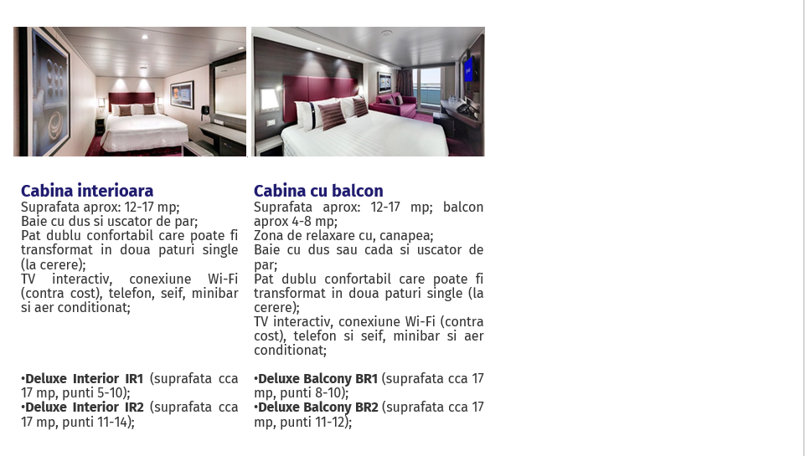
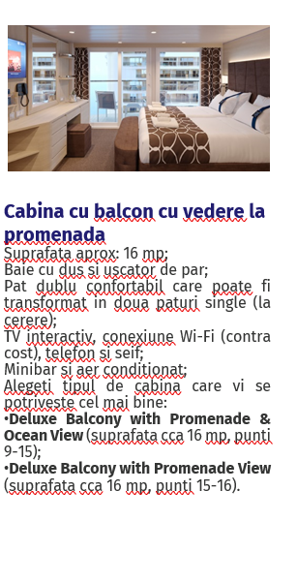
Nota: Imaginile cabinelor sunt reprezentative, dimensiunile si amenajarea variaza in cadrul fiecarui tip de cabina.

Experiente

  Experienta asociata cabinelor garantate |   Experienta asociata cabinelor cu balcon, vedere la ocean si interioare |   Experienta asociata cabinelor cu balcon si suite
FLEXIBILITATE DE REZERVARE  Schimbarea croazierei contra cost  CONFORT  Nave moderne si cabine elegante  MSC for Me (unde este disponibil)  BENEFICII MASA  Discount la pachetul de bauturi disponibil la momentul rezervarii  Bufet amplu cu o gama larga de preparate culinare  Acces la restaurantele principale care servesc mancaruri gourmet  SPORT SI DIVERTISMENT  Program variat de spectacole de teatru in stil Broadway  Zona piscina  Facilitati sportive in aer liber  Sala de sport bine echipata, cu vedere panoramica  Activitati de divertisment pentru adulti si copii  Activitati recreative pentru copii  SERVICII  Personal multilingv calificat  ALTE PRIVILEGII  Puncte MSC Voyagers Club | Fantastica include toate facilitatile oferite de Bella precum si:  FLEXIBILITATE DE REZERVARE  Oportunitatea de a alege cabina si locatia acesteia  1 schimb gratuit de croaziera*  CONFORT  Room service 24 de ore pe zi (livrare contra cost)  Mic dejun in cabina (livrare gratuita)  BENEFICII MASA  Posibilitatea de a alege intervalul orar pentru cina (in functie de disponibilitate)  Reducere 20% la un pachet preplatit dedicat restaurantului de specialitate | Aurea include toate facilitatile oferite de Fantastica precum si o serie de beneficii de relaxare pentru trup si suflet.  CONFORT  Suite si cabine cu balcon in cele mai bune locatii pe vas  Pachet de bun venit (Prosecco + ciocolata)  Room service 24 de ore pe zi (livrare gratuita)  BENEFICII MASA  Alegerea orei de dinning (My Choice) in restaurant sau zona dedicata  RELAXARE  Acces gratuit la Solarium Top Exclusive  Facilitati de relaxare in fiecare cabina (inclusiv halat de baie si papuci)  Meniu de perne  Acces la zona termala (doar pentru adulti)  Reducere de 40% la un pachet preplatit dedicat Spa  10% reducere la toate tratamentele spa achizitionate la bord  SERVICII  Imbarcare prioritara si predare bagaje
* Schimbarea gratuita a croazierei se aplica fie la datele croazierei, fie la destinatie. O astfel de schimbare trebuie efectuata cu pana la 1 luna inainte de plecare, iar noua croaziera sa navigheze in termen de 3 luni de la plecarea initiala. Orice schimbare de croaziera va fi trebui reconfirmata de MSC.

Itinerar
Ziua 1
15 Noiembrie 2026, Roma, Civitavecchia - Italia
Intalnire cu insotitorul de grup la aeroportul Otopeni si zbor catre Roma. Transfer la Civitavecchia, orasul port al Romei, care are o istorie ce se intinde pe mai mult de o mie de ani, prezenta in monumente precum Fortul Michelangelo sau fantana Vanvitelli. Imbarcare pe MSC WORLD EUROPA.
Ziua 2
16 Noiembrie 2026, La Spezia (Cinque Terre) - Italia
In zona „Golfului Poetilor”, pe Riviera Ligurica, se afla orasul naval italian La Spezia. Aici, un labirint de stradute pline de farmec te conduce spre un port comercial impresionant, unde yachturile elegante si palmierii gratiosi creeaza o atmosfera relaxanta. Acest port animat se mandreste cu biserici istorice, muzee si gradini incantatoare. In apropiere, Cinque Terre, Pisa si Florenta te asteapta sa le descoperi!

Ziua 3
17 Noiembrie 2026, Marsilia (Provence) - Franta
Marsilia, capitala regiunii Provence si unul dintre cele mai importante noduri de tranzit si comert intre civilizatii: popoarele din Mediterana, Europa de Nord Vest si istorica Galia. Mecca turismului din Marsilia este Vechiul Port, marginit de forturile St Jean si St Nicolas, cafenele si restaurante! De aici “La Joliette”, centrul vechi, este la distanta de mers pe jos. Sau, pentru cei pasionati de universul lui Alexandre Dumas, Chateau d’If este locul perfect pentru a petrece timpul: vizitand inchisoarea Contelui de Monte Cristo.
Ziua 4
18 Noiembrie 2026, Barcelona - Spania
Barcelona este capitala cosmopolita a regiunii spaniole Catalonia si un imens muzeu in aer liber pentru operele lui Gaudi. Cine nu a auzit oare despre Sagrada Familia, Parcul Guell sau Casa Batllo? Sunt doar cateva exemple ale modernismului de secol 20 care coexista in armonie cu cartierele medievale si ruinele romane ale orasului de la tarmul Mediteranei. Insa Barcelona nu inseamna numai Gaudi ci si istorie medievala superb conservata in cartierul Gotic sau bulevarde largi, pline de magazine perfecte pentru shopping! Si aici nu ne referim doar la cumparaturi in magazine de lux ci si in Mercat de la Boqueria (Las Ramblas), una dintre cele mai frumoase piete ale Europei, unde spectacolul vizual este unul aparte!

Zilele 5 & 6
19 & 20 Noiembrie 2026, Navigare
In zilele pe mare ai timp din belsug sa te bucuri de atmosfera plina de viata de la bord! Spectacole de teatru, activitati la piscina, muzica live si multe altele...
Ziua 7
21 Noiembrie 2026, Puerto Del Rosario, Fuerteventura (Insulele Canare) - Spania
Fuerteventura este a doua ca marime insula din Insulele Canare, cunoscuta pentru plajele sale intinse, nisipul fin si apele cristaline. Pe langa plaje, Fuerteventura ofera peisaje naturale spectaculoase, cum sunt dunele de nisip din Parcul Natural Corralejo, zonele vulcanice si sate traditionale canariene. Insula este cunoscuta si pentru gastronomie, cu preparate din peste proaspat, branzeturi locale si vinuri canariene. Fuerteventura este destinatia perfecta pentru cei care cauta relaxare, natura, aventura si sporturi in aer liber, intr-un cadru deosebit de pitoresc.
Ziua 8
22 Noiembrie 2026, Santa Cruz de Tenerife (Insulele Canare) - Spania
Santa Cruz de Tenerife este inima vibranta a insulei Tenerife, combinand istoria, cultura si modernitatea intr-un mod unic. Orasul a evoluat de la un port colonial important intr-un centru urban cosmopolit, pastrand in acelasi timp farmecul cladirilor istorice si al pietelor traditionale. Printre cele mai emblematice obiective se numara Auditorio de Tenerife, o capodopera arhitecturala moderna, Parcul Garcia Sanabria, un spatiu verde ideal pentru relaxare si plimbari, si plaja Las Teresitas, celebra pentru nisipul sau auriu adus din Sahara.
Zilele 9-14
23-28 Noiembrie 2026, Navigare - Traversarea Oceanului Atlantic din Europa catre Caraibele de Sud
Zilele pe mare inseamna relaxare in barurile si restaurantele de pe nava, la teatru sau la piscina. Tot timpul se intampla ceva, doar sa urmaresti cu atentie programul de la bord.
Ziua 15
29 Noiembrie 2026, Philipsburg - St. Marteen
O insulă, două națiuni
Oferind unele dintre cele mai frumoase priveliști din toate Caraibele, St. Maarten este cea mai mică insulă locuită din lume, împărțită de două națiuni - Franța în nord și Olanda în sud.
Insula are, de asemenea, două capitale: Philipsburg pe partea olandeză și Marigot în partea franceză.
Vasul acosteaza în St. Maarten - Philipsburg, fondată în 1763 de John Philips, un căpitan scoțian din Marina Olandeză. Philipsburg, cu casele sale vestice în culori pastelate, este cunoscut pentru magazinele duty-free de pe Front Street, Marele Iaz Sărat, care odinioară făcea insula să-și merite literalmente sarea și a atras atenția francezilor, și Fort Willem, construit în 1801, cu priveliști magnifice asupra golfului și a insulelor din jur.

Ziua 16
30 Noiembrie 2026, Basseterre - St Kitts & Nevis
Cristofor Columb este raspunzator si pentru descoperirea Sfantul Kitts si Nevis, in 1493 cand zona era populata doar de triburile de nativi ce nu au fost colonizati decat odata cu aparitia ulterioara, in 1623, a britanicilor. Tot ei au creat calea ferata panoramica Sf. Kitts – una dintre putinele cai ferate ramase in Caraibe. Locomotivele vechi mergeau prin zonele majore ale insulei, traversand 24 de poduri montane si transportand trestia de zahar catre fabrica de zahar din Basseterre. Inca din 2003 trenurile le dezvaluie turistilor frumusetea insulei: vegetatia luxurianta, sate, canioane, plantatii de trestie de zahar si paduri tropicale.

Ziua 17
01 Decembrie 2026, Kingstown - St Vincent & Grenadine
Un arhipelag de frumusețe naturală de neegalat
Cu porturile sale pline de iahturi, plajele uimitoare, peisajele vulcanice și apele turcoaz cristaline, este ușor de înțeles de ce frumusețea naturală de neegalat a St. Vincent și Grenadine a atras mult timp marinari, aventurieri și oameni bogați și faimoși și de ce a fost ales ca principal loc de filmare pentru trilogia „Pirații din Caraibe”.

Ziua 18
02 Decembrie 2026, Bridgetown - Barbados
Insula scaldata de valurile Oceanului Atlantic si in care accentul britanic este la el acasa, te asteapta cu un festin vizual. Vei gasi campuri tropicale fertile, o mare de azur, case din lemn vechi vopsite in culori pastel, rom si multe tarabe cu fructe exotice la fiecare pas. In Barbados ai ocazia sa vizitezi plantatii istorice de trestie de zahar, precum Sunbury care dateaza de la 1650, sau sa te intalnesti cu broaste testoase in habitatul lor natural sau sa vizitezi una dintre minunile Barbados-ului – Pestera Harrison. Aceasta consta intr-un sistem de caverne, rauri, piscine si o cascada care se prabuseste intr-un lac de smarald. Si sa nu uitam de plajeleabsolut spectaculoase ale insulei!

Ziua 19
03 Decembrie 2026, Saint George - Grenada
Arome de mirodenii precum cuișoare, scorțișoară și nucșoară plutesc prin aer în timp ce ajungeți cu croaziera in St. George’s, capitala insulei Grenada. Supranumită „Insula Mirodeniilor” pentru agricultura sa, simbolul Grenadei este nucșoara, cel mai faimos produs al insulei, care apare și pe steagul națiunii.
Inițial colonizată de francezi în anii 1600, care au eliminat popoarele native caraibe în timpul conflictelor, Grenada a fost capturată de britanici în 1762 și a rămas sub stăpânire britanică până la independența sa în 1974.
St. George’s oferă numeroase atracții, începând cu priveliștile sale frumoase, grădinile botanice, parcurile și plajele paradisiace, cea mai notabilă fiind plaja Grand Anse din apropiere.

Ziua 20
04 Decembrie 2026, Navigare Caraibe
O zi relaxanta la bord in care te poti bucura de tot ceea ce oferaMSC World Europa. Spectacole, zone de relaxare, baruri cu muzica live si restaurante cu mancare delicioasa! Doar sa citesti cu atenție programul de la bord, pe tot parcursul zilei se intampla ceva interesant.

Ziua 21
05 Decembrie 2026, Fort de France - Martinica
Debarcare de pe MSC World Europa si transfer la hotel pentru a te bucura de peste 24 de ore in insula Martinica!
Istoria franceză, frumusețea naturală și romul
Datorită în mare parte influențelor sale franceze și vest-indiene, Martinica, o insulă muntoasă luxuriantă din Antilele Mici, cu vulcanul său inactiv Muntele Pelée în fundal, emană o aură cosmopolită, cu o scenă culinară și culturală sofisticată, care atrage călătorii nu numai către minunile sale naturale, golfurile și plajele frumoase, ci și către inima sa, Fort-de-France, capitala. Deși franceza este limba oficială, majoritatea insularilor vorbesc și creola antileană. Ca parte a Uniunii Europene, insula folosește euro ca monedă.

Ziua 22
06 Decembrie 2026, zbor Martinica - Paris - Bucuresti
Mic dejun & program liber de relaxare pana la transferul spre aeroport pentru zborul de seara cu AirFrance catre Paris (urmat de zborul spre Bucuresti).

